ANEXO

Modelos para utilização em Oficinas de Divórcio e Parentalidade

Lista de Presença

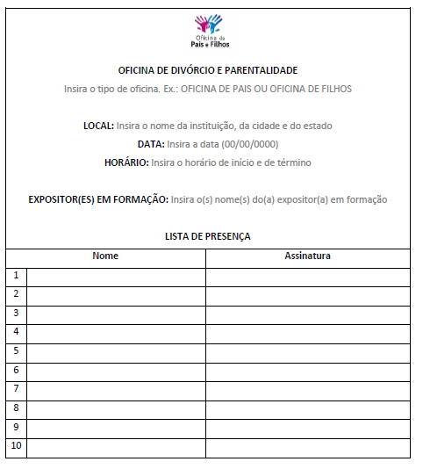

Ficha de Avaliação da Oficina de Pais
(Para preenchimento pelo usuário/participante da Oficina)

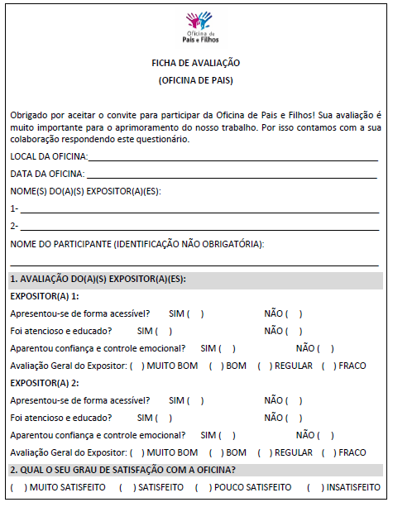

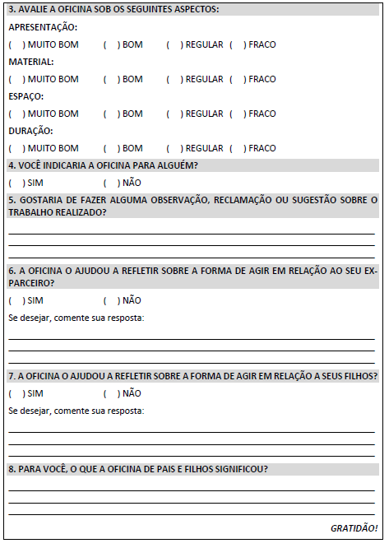

Ficha de Avaliação da Oficina e Adolescentes
(Para preenchimento pelo usuário/participante da Oficina)

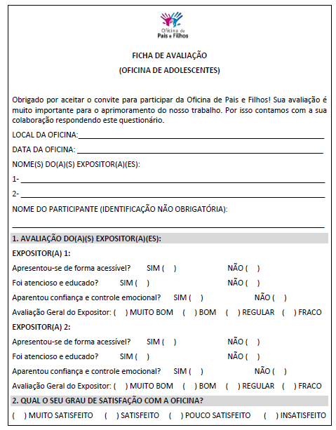

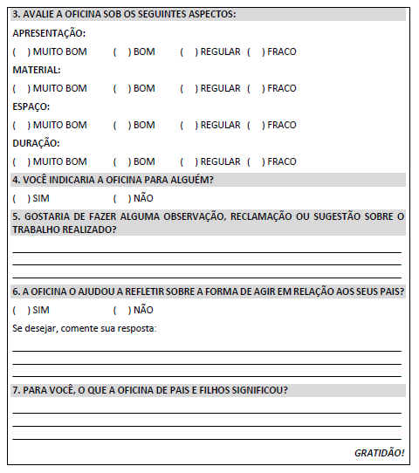

Avaliação de Desempenho do Expositor em Formação
(Para preenchimento pelo responsável pelo Cejusc/Nupemec)

